排程自动备份历史数据之应用

目 录
- 概要与操作
- 窗口设定
- 地址
- 概要与操作
[概要]
此范例程序介绍如何透过排程于预设时间去触发特定位以自动备份历史数据.
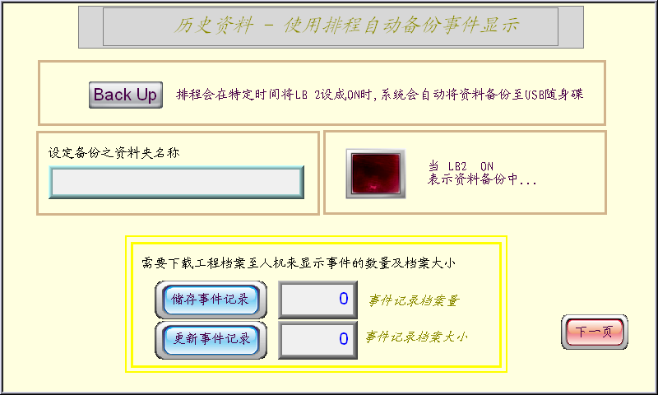
[操作]
排程是设定于14:00自动备份事件登录数据而数据取样的数据则是于14:05执行备份的动作,于备份前使用者可写入想要备份之档案夹名称,可于备份时将数据备份至所设定之数据夹名称于SD卡或随身碟.
Note: 储存事件记录及更新事件记录功能需要下载至人机才能作用.
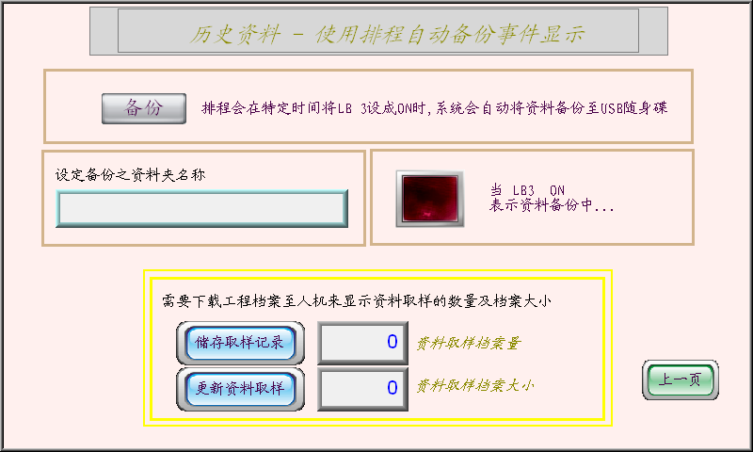
更新历史记录
文件名称输入
当LB2 ON时,历史数据自动备份中
窗口设定
首先,需先设定事件登录及数据取样的内容再新增排程功能.
- 至对象/报警/选取事件登录.
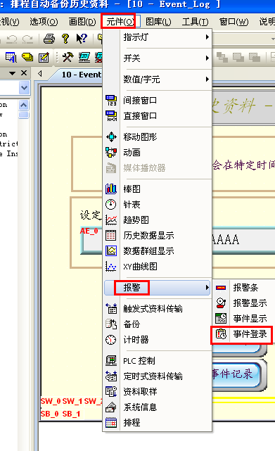

此范例共有7个事件,如下图.
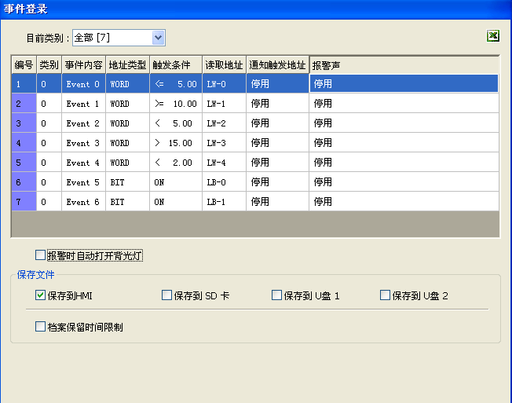
- 至对象/选取数据取样
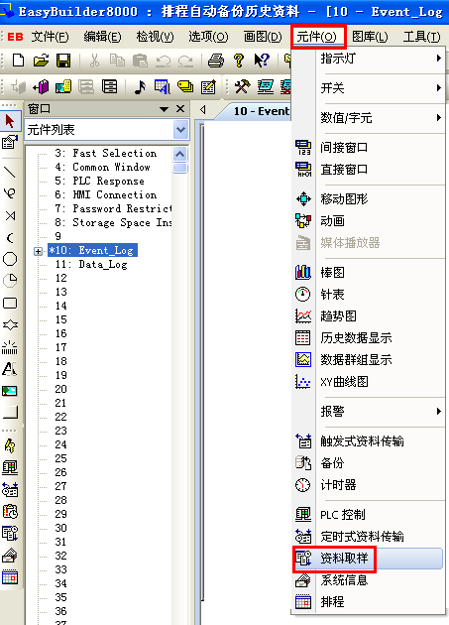

数据取样内有一笔记录,如下图.
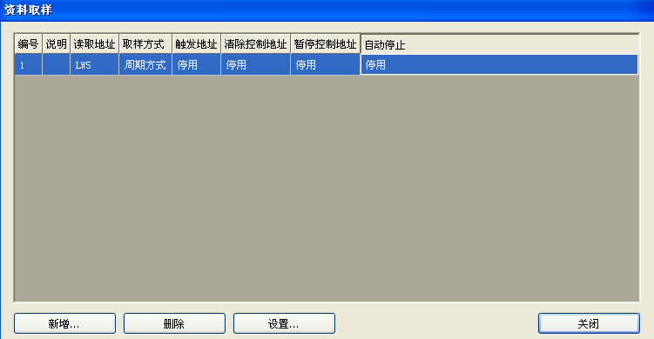

- 至对象/选取排程
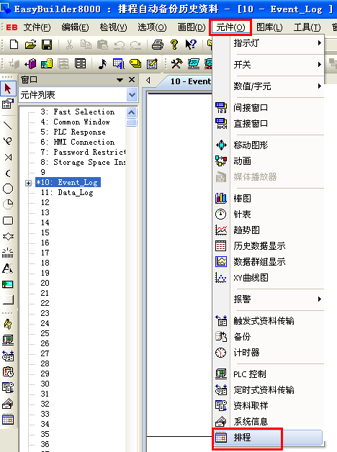

排程显示如下图.
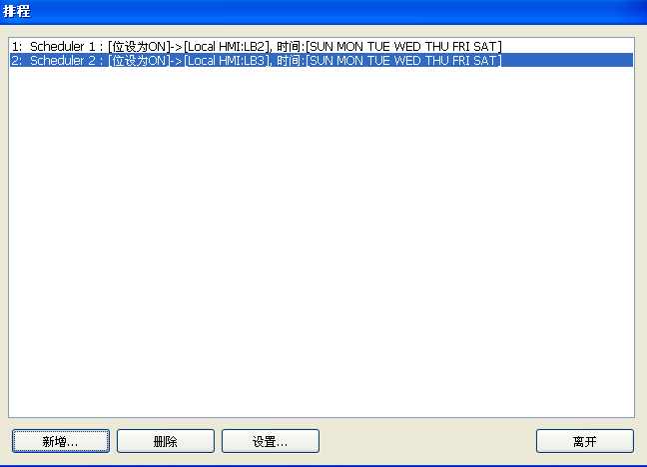

- 按下[设定]可看到排程的一般属性设定
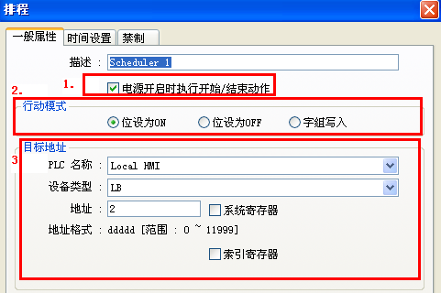
步骤 1. 勾选[电源开启时执行开始/结束动作]

步骤2. 于[行动模式]勾选[位设为ON]

步骤3. 于目标地址设定LB 2
- 排程之时间设定页
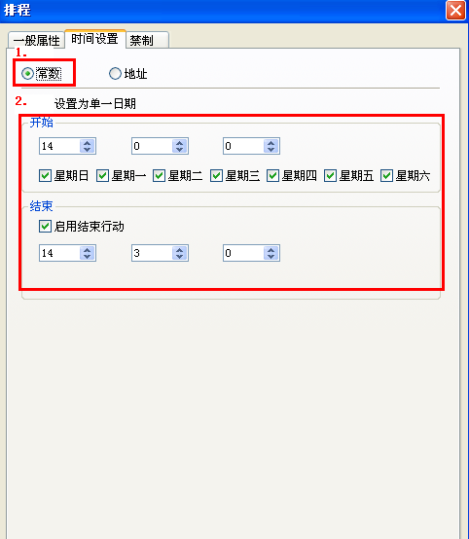
步骤1. 勾选[常数]
步骤2. 不要勾选[设定为单一日期],此时可至[开始]设定开始时间为14:00.
在[结束]选择[启用结束行动]并设定14:03结束.
排程2的设定和排程一相同,只有在一般属性的[目标地址]设LB 3,并且[开始]及[结束]时间设定为14:05及14:08.
- 至物件/点选[备份]
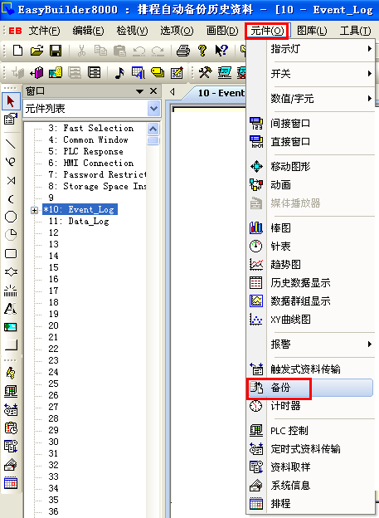

备份对象窗口显示如下.
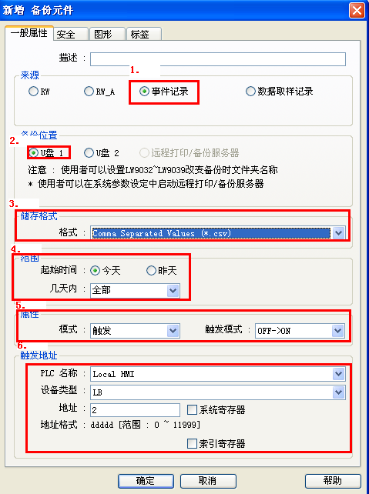
步骤1. 勾选[事件记录]
步骤2. 选择[USB1]将数据备份到USB随身碟
步骤3. 在[储存格式]选择[Comma Separated Values]将evt的格式存成CSV檔,可直接在Excel开启.
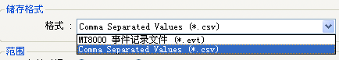

步骤4. 在[范围]选择[全部],可将所有数据都备份.

步骤5.及6.
在触发地址设定LB2并选择[触发模式]为[OFF->ON].
在范例的窗口11中,备份对象在[来源]勾选[数据取样记录],另外触发地址设为LB3.
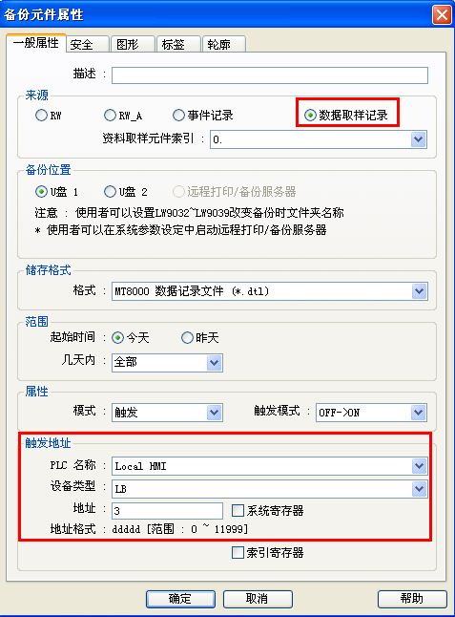

- 地址
此范例程序所使用到的对象地址如下: 使用者可依实际使用状况更改地址及对象ID.
地址 |  | 物件ID | 说明
事件登录 |  | 窗口 10
Word | LW0 | SW_0 | 触发事件0
 | LW1 | SW_1 | 触发事件1
 | LW2 | SW_2 | 触发事件2
 | LW3 | SW_3 | 触发事件3
 | LW4 | SW_4 | 触发事件4
Bit | LB0 | SB_0 | 触发事件5
 | LB1 | SB_1 | 触发事件6
排程 | LB2 | BL_0 | 目标地址
系统保留地址 | LB9024 | SB_2 | 更新事件记录
 | LW9060 | NE_0 | 事件档案数量
 | LW9061 | NE_1 | 事件档案之大小
 | LW9032 | AE_0 | 备份之数据夹名称
备份 |  | BU_0 | 备份物件
资料取样 |  | 窗口11
Bit | LB3 | BL_1 | 排程之目标地址
Word | LW5~LW10 | SW_0~SW_5 | 数据取样之读取地址
系统保留地址 | LB9027 | SB_0 | 更新数据取样
 | LW9063 | NE_0 | 数据取样档案数量
 | LW9064 | NE_1 | 数据取样档案之大小
 | LW9032 | AE_0 | 备份之数据夹名称
备份 |  | BU_0 | 备份物件

